
รายงานการปฏิบัติราชการประจำเดือน
รายงานการปฏิบัติราชการประจำเดือน ตุลาคม พ.ศ. 2567
งานจราจรของสถานีตำรวจนครบาลประเวศ

ช่วงวันที่ 1-31 ต.ค. 67 เจ้าหน้าที่ตำรวจจราจร ได้มีการอำนวยความสะดวกด้านการจราจร และดูแลความปลอดภัยของประชาชน หน้าสถานศึกษาและจุดบริการต่างๆ จำนวน 27 ครั้ง
ผลการจับกุมคดีจราจร ช่วงวันที่ 1-31 ต.ค. 67 ไม่สวมหมวกกันน็อก 242 ราย,เมาขับ 3 ราย,ไม่คาดเข็มขัด 10 ราย,ไม่มีใบอนุญาตขับขี่ 353 ราย,ฝ่าฝืนสัญญาณไฟจราจร 4 ราย,ขับรถย้อนศร 11 ราย และขับขี่ไม่ปลอดภัย 23 ราย

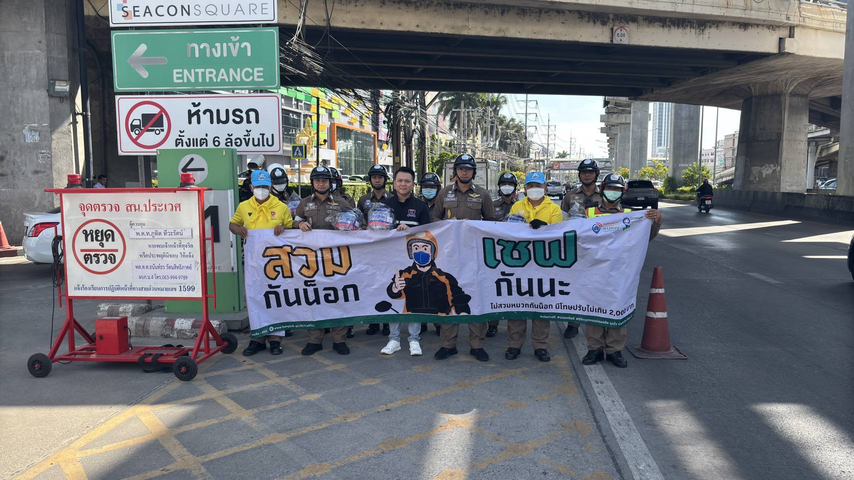

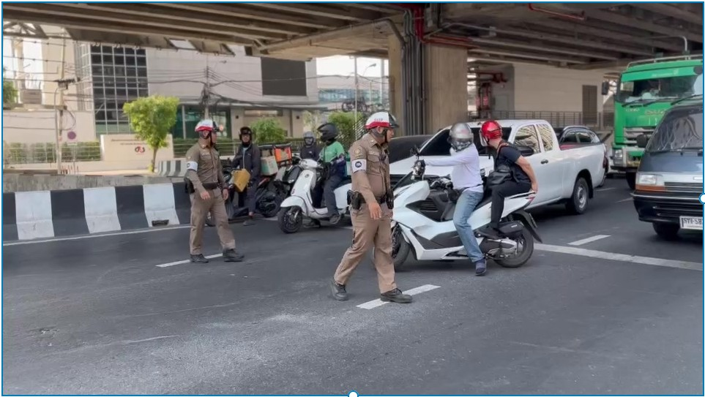

รายงานการปฏิบัติราชการประจำเดือน
รายงานการปฏิบัติราชการประจำเดือน พฤศจิกายน พ.ศ. 2567
งานจราจรของสถานีตำรวจนครบาลประเวศ

ช่วงวันที่ 1-30 พ.ย. 67 เจ้าหน้าที่ตำรวจจราจร ได้มีการอำนวยความสะดวกด้านการจราจร และดูแลความปลอดภัยของประชาชน หน้าสถานศึกษาและจุดบริการต่างๆ จำนวน 26 ครั้ง
ผลการจับกุมคดีจราจร ช่วงวันที่ 1-30 พ.ย. 67 ไม่สวมหมวกกันน็อก 928 ราย,เมาขับ 29 ราย,ไม่คาดเข็มขัด 25 ราย,ไม่มีใบอนุญาตขับขี่ 664 ราย,ฝ่าฝืนสัญญาณไฟจราจร 1 ราย,ขับรถย้อนศร 9 ราย,แซงในที่คับขัน 2 ราย,ใช้โทรศัพท์ขณะขับรถ 11 ราย และขับขี่ไม่ปลอดภัย 101 ราย

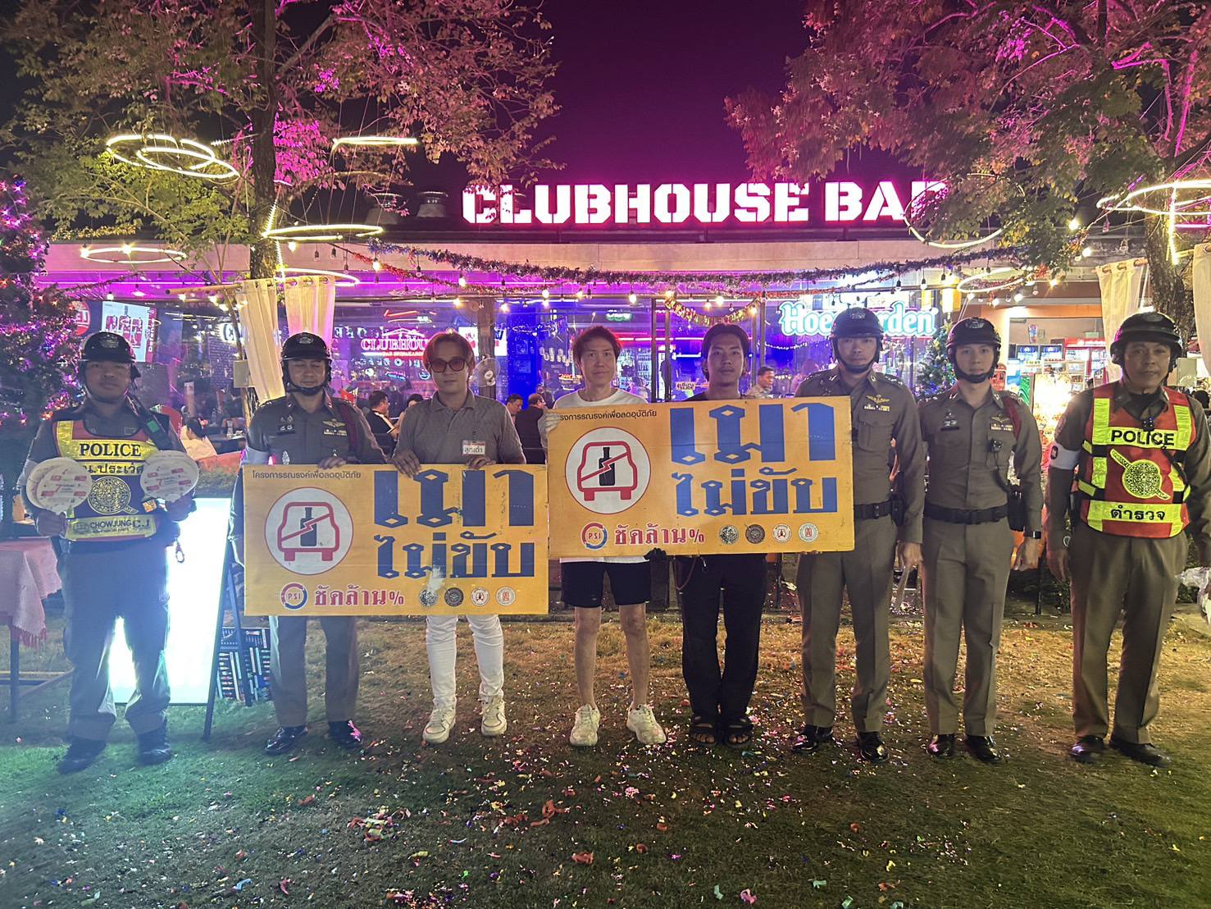

รายงานการปฏิบัติราชการประจำเดือน
รายงานการปฏิบัติราชการประจำเดือน ธันวาคม พ.ศ. 2567
งานจราจรของสถานีตำรวจนครบาลประเวศ

ช่วงวันที่ 1-31 ธ.ค. 67 เจ้าหน้าที่ตำรวจจราจร ได้มีการอำนวยความสะดวกด้านการจราจร และดูแลความปลอดภัยของประชาชน หน้าสถานศึกษาและจุดบริการต่างๆ จำนวน 26 ครั้ง
ผลการจับกุมคดีจราจร ช่วงวันที่ 1-31 ธ.ค. 67 ไม่สวมหมวกกันน็อก 492 ราย,เมาขับ 13 ราย,ไม่คาดเข็มขัด 9 ราย,ไม่มีใบอนุญาตขับขี่ 524 ราย,ฝ่าฝืนสัญญาณไฟจราจร 2 ราย,ขับรถย้อนศร 7 ราย,ใช้โทรศัพท์ขณะขับรถ 4 ราย และขับขี่ไม่ปลอดภัย 54 ราย
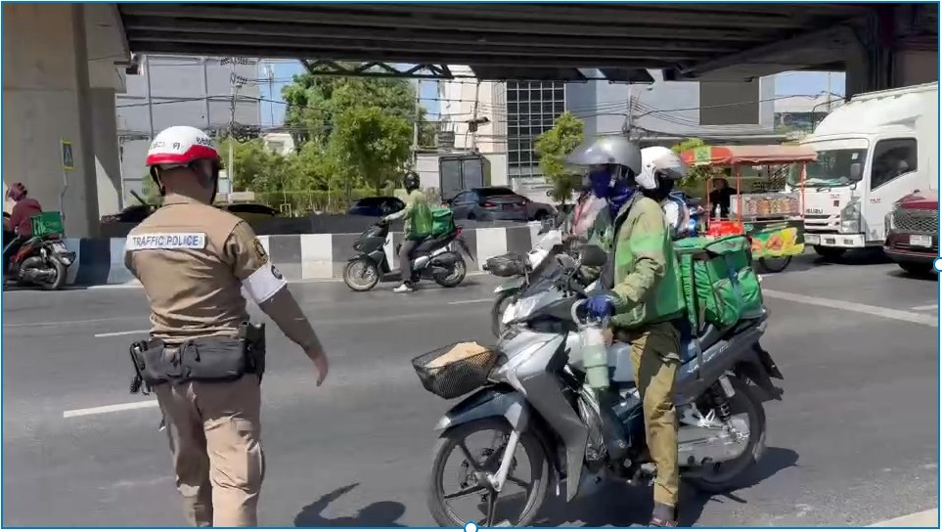

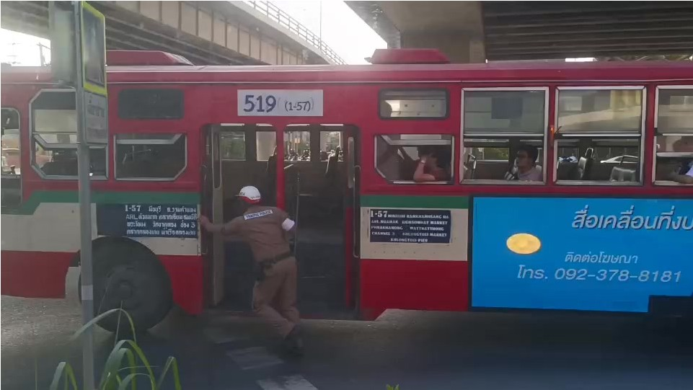

รายงานการปฏิบัติราชการประจำเดือน
รายงานการปฏิบัติราชการประจำเดือน มกราคม พ.ศ. 2568
งานจราจรของสถานีตำรวจนครบาลประเวศ

ช่วงวันที่ 1-31 ม.ค. 68 เจ้าหน้าที่ตำรวจจราจร ได้มีการอำนวยความสะดวกด้านการจราจร และดูแลความปลอดภัยของประชาชน หน้าสถานศึกษาและจุดบริการต่างๆ จำนวน 45 ครั้ง
ผลการจับกุมคดีจราจร ช่วงวันที่ 1-31 ม.ค. 68 ไม่สวมหมวกกันน็อก 592 ราย,เมาขับ 7 ราย,ไม่คาดเข็มขัด 1 ราย,ไม่มีใบอนุญาตขับขี่ 585 ราย,ฝ่าฝืนสัญญาณไฟจราจร 1 ราย,ขับรถย้อนศร 2 ราย,ใช้โทรศัพท์ขณะขับรถ 1 ราย และขับขี่ไม่ปลอดภัย 78 ราย

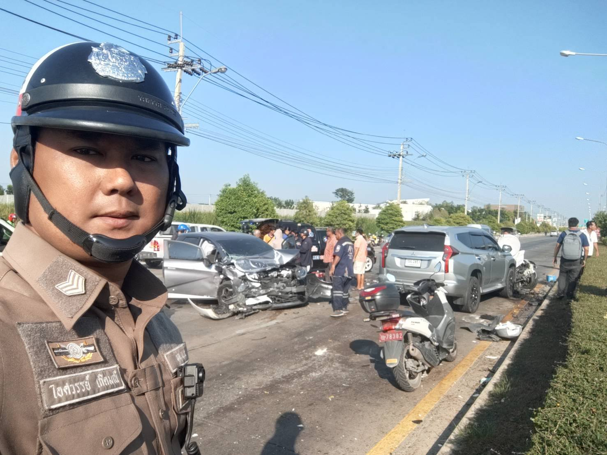

รายงานการปฏิบัติราชการประจำเดือน
รายงานการปฏิบัติราชการประจำเดือน กุมภาพันธ์ พ.ศ. 2568
งานจราจรของสถานีตำรวจนครบาลประเวศ

ช่วงวันที่ 1-28 ก.พ. 68 เจ้าหน้าที่ตำรวจจราจร ได้มีการอำนวยความสะดวกด้านการจราจร และดูแลความปลอดภัยของประชาชน หน้าสถานศึกษาและจุดบริการต่างๆ จำนวน 24 ครั้ง
ผลการจับกุมคดีจราจร ช่วงวันที่ 1-28 ก.พ. 68 ไม่สวมหมวกกันน็อก 311 ราย,เมาขับ 13 ราย,ไม่คาดเข็มขัด 1 ราย,ไม่มีใบอนุญาตขับขี่ 363 ราย,ฝ่าฝืนสัญญาณไฟจราจร 4 ราย,ขับรถย้อนศร 2 ราย,ใช้โทรศัพท์ขณะขับรถ 1 ราย และขับขี่ไม่ปลอดภัย 32 ราย

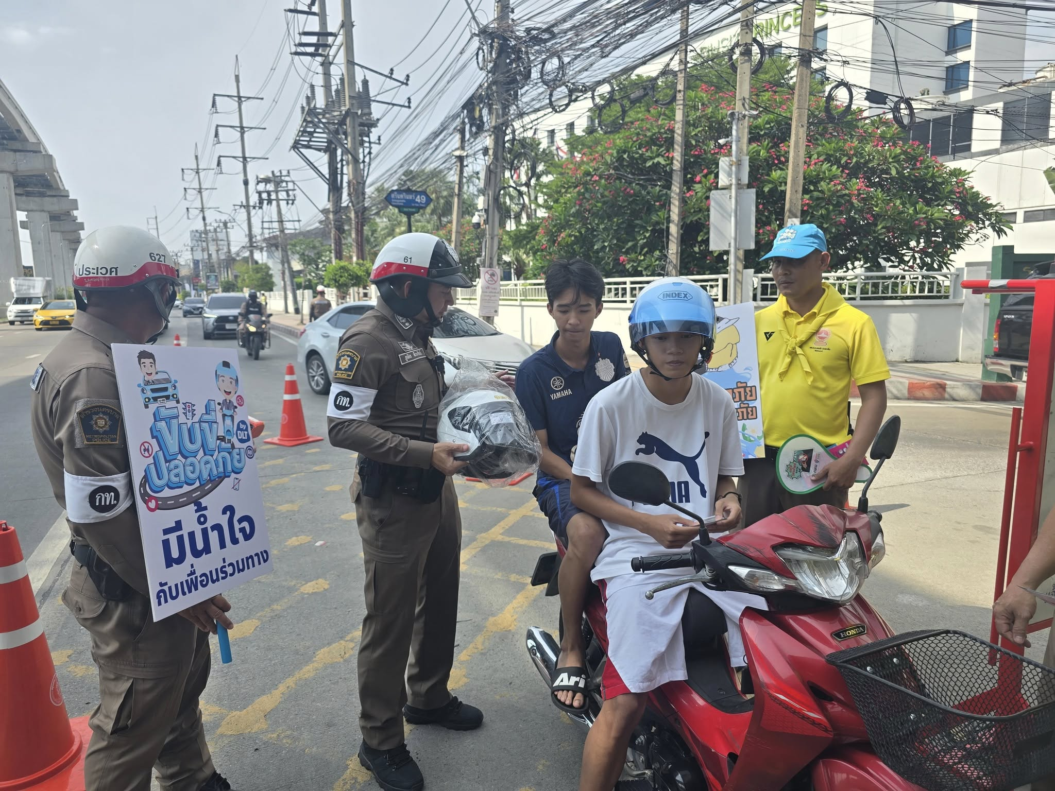

รายงานการปฏิบัติราชการประจำเดือน
รายงานการปฏิบัติราชการประจำเดือน มีนาคม พ.ศ. 2568
งานจราจรของสถานีตำรวจนครบาลประเวศ

ช่วงวันที่ 1-31 มี.ค. 68 เจ้าหน้าที่ตำรวจจราจร ได้มีการอำนวยความสะดวกด้านการจราจร และดูแลความปลอดภัยของประชาชน หน้าสถานศึกษาและจุดบริการต่างๆ จำนวน 25 ครั้ง
ผลการจับกุมคดีจราจร ช่วงวันที่ 1-31 มี.ค. 68 ไม่สวมหมวกกันน็อก 468 ราย,เมาขับ 19 ราย,ไม่มีใบอนุญาตขับขี่ 454 ราย,ฝ่าฝืนสัญญาณไฟจราจร 7 ราย,ขับรถย้อนศร 3 ราย,ใช้โทรศัพท์ขณะขับรถ 6 ราย และขับขี่ไม่ปลอดภัย 68 ราย

